Histórico de Versões

Data | Versão |  | Descrição |  | Autor |  | Revisor
04/04/2016 | 0.1 |  | Descrição do caso de uso de configuração |  | Vitor |  | Rodrigo

Índice

1. Nome do Caso de Uso 6
2. Objetivo 6
3. Descrição 6
4. Requisitos Funcionais 6
5. Tipo de Caso de Uso 6
6. Atores 6
7. Pré-condições 6
7.1. Permissão de Usuário 6
8. Fluxo Principal 6
9. Fluxos Alternativos 8
10. Fluxos de Exceção 8
11. Protótipos de Tela 9
11.1. Protótipo da Tela de Busca 9
11.2. Protótipo da Tela de Resultado da Busca 9
12. Pós-condições 9
12.1. Escola Cadastrada 9
13. Requisitos Não-Funcionais 10
14. Ponto de Extensão 10
15. Critérios de Aceite 10
16. Observações 10
16.1. Prioridade de desenvolvimento 10
17. Referências 10

- Nome do Caso de Uso

CDU01 – Manter cadastro de pôsteres

- Objetivo

Este caso de uso tem como objetivo prover uma solução computacional capaz de persistir informações de pôsteres que estarão ou não a venda na base de dados do comércio eletrônico, incluindo as funcionalidades de inserção (fluxo principal), visualização, alteração e exclusão

- Descrição

O painel de gerenciamento de cadastro de pôsteres permite um controle dos pôsteres que estarão à venda. São disponibilizadas as funcionalidades de: cadastro de novos pôsteres, ver informações, excluí-los e alterar informações.

- Requisitos Funcionais

RF0002: Cadastro único
RF0003: Consulta de pôster
RF0004: Remoção de pôster
RF0005: Alteração de pôster
RF0021: Autenticação do administrador no painel de controle via login e senha

- Tipo de Caso de Uso

X | Concreto (Iniciado diretamente por um Ator)
 | Abstrato (Não iniciado diretamente por um Ator. Geralmente relacionado a outro Caso de Uso)

- Atores

Nome Ator | Tipo
Nome Ator | Primário | Secundário
Administrador/Funcionário | X

- Pré-condições
  - Permissão de Usuário
O usuário deve estar autenticado no sistema e ter permissão para executar as operações.

- Fluxo Principal

P1. Iniciação
P1.1. O sistema oferece uma interface ao usuário com as informações de todos os pôsteres cadastrados. Campos: Nome, preço pequeno, preço médio, preço grande, disponibilidade de pôster pequeno, disponibilidade de pôster grande, disponibilidade de pôster médio e ativo.

P1.2. Juntamente com as informações são exibidas as opções “Novo”, que permite ao usuário preencher um novo cadastro de pôster, “Editar” que permite ao usuário editar informações de um pôster que já existe, “Desativar” que permite o usuário desativar um produto e “Detalhes” que permite ao usuário visualizar todas as informações de um determinado pôster.

P2. Preparar operação de manutenção
Na mesma tela anterior é apresentado as opções abaixo.
- Caso a opção escolhida seja “Novo”, segue P3.
- Caso a opção escolhida seja “Visualizar”, segue A2 em seguida A1.
- Caso a opção escolhida seja “Editar”, segue A2 e em seguida A3.
- Caso a opção escolhida seja “Excluir”, segue A2 e em segue A4.

O usuário pode selecionar somente uma operação para somente um pôster. E “Novo” estará disponível somente na tela de listagem (tela inicial)

P3. Exibir campos de dados cadastrais
P3.1. O sistema oferece os campos não – editáveis e invisíveis ao usuário: Código do pôster, data de criação e data de alteração. Estes campos serão tratados sem que o usuário tenha conhecimento. Também são apresentados os campos editáveis: Nome, preço pequeno, preço médio, preço grande, disponibilidade de pôster pequeno, disponibilidade de pôster grande, disponibilidade de pôster médio, ativo e selecionador de imagens.

P3.3. O usuário insere os dados.

Todos os campos com exceção dos preços e ativo são considerados de preenchimento obrigatório.

P4. Concluir Inserção da pôster
O sistema exibe as opções:
- Salvar
- Voltar
Caso for escolhida a opção ‘a’, segue fluxo P5.
Caso for escolhida a opção ‘b’, vai para o passo A5.

P5. Verificar pôster
O sistema verifica se todas as informações obrigatórias foram preenchidas.
Caso o procedimento de verificação retorne que não houve nenhum erro, segue P6. (E01)

P6. Validar e confirmar pôster
O sistema irá validar todos os campos obrigatórios que foram passados com seus respectivos valores. Caso não haja erros ou haja alertas ou erros não impeditivos, continua passo P8. Se houver (E02).

P7. Persistir dados sobre pôster
P8.1. O sistema persiste os dados cadastrais de pôster. Se a opção escolhida for “Novo” é gerado um novo código do pôster que será persistido juntamente com o pôster. É exibido ao usuário este código e exibe mensagem de operação efetuada com sucesso.

P8.2. Volta a P1.2.

- Fluxos Alternativos

A1. Visualizar pôster
Este passo é executado a partir do passo P2 quando escolhida a opção ‘b’.
A1.1. É exibido na tela as informações obtidas em A2 e a opção “Voltar”.
A1.2. Se a opção “Voltar” for escolhida, segue P1.1, se não o sistema permanecerá na tela de visualização

A2. Consultar única de pôster
Este passo é executado a partir do passo P2 quando escolhida a opção ‘a’, ‘b’ ou ‘c’.

A2.1 O sistema executa uma consulta única do pôster selecionado no passo P1.2, trazendo todos os dados desta Escola. Segue para o fluxo determinado em P2.

A3. Editar pôster
Este passo é executado a partir do passo P2 quando escolhida a opção ‘c’.

A3.1. Os dados cadastrais são exibidos para edição.

A3.2. O usuário terá que alterar os dados desejados.

As verificações descritas nos passos P3 serão efetuadas novamente.

A3.3. O sistema permite as seguintes opções ao usuário:
- Alterar,
- Voltar;
Caso for escolhida a opção ‘a’, vai para o passo P6 (verificar).
Caso for escolhida a opção ‘b’, volta a P1.2.

A4. Excluir pôster
Este passo é executado a partir do passo P2 quando escolhida a opção ‘d’.
A4.1. O usuário clica em “Desabilitar” e o sistema exclui logicamente da base.
A4.2. Volta para P1.2.

- Fluxos de Exceção

E1. Dados Obrigatórios não Preenchidos
Caso retorne que houve erro, o sistema exibe os erros e vai para P3, habilitando os campos pertinentes com os dados digitados descritos em P3.

E2. Erros impeditivos
Caso haja mensagens de erros impeditivos, é retornado ao passo P3 com as mensagens de erros.

- Protótipos de Tela

  - Protótipo da Tela inicial

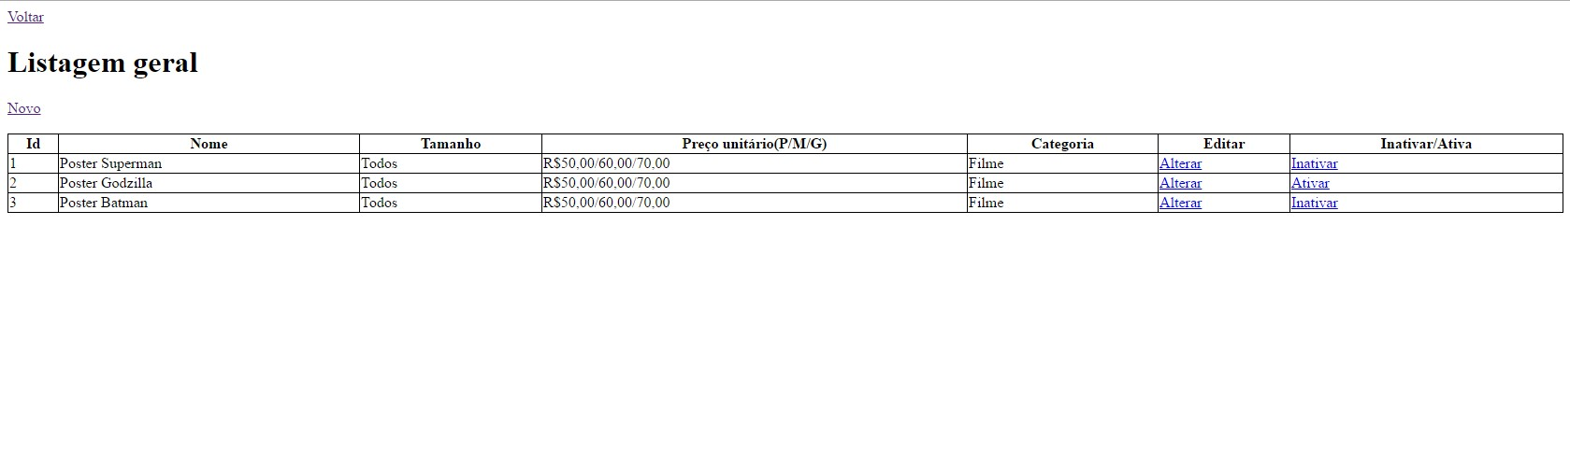
Através da tela inicial é possível verificar se um pôster já possui cadastro e alterá-lo, excluí-lo, ver detalhes e criar um cadastro novo.

  - Protótipo da Tela de cadastro

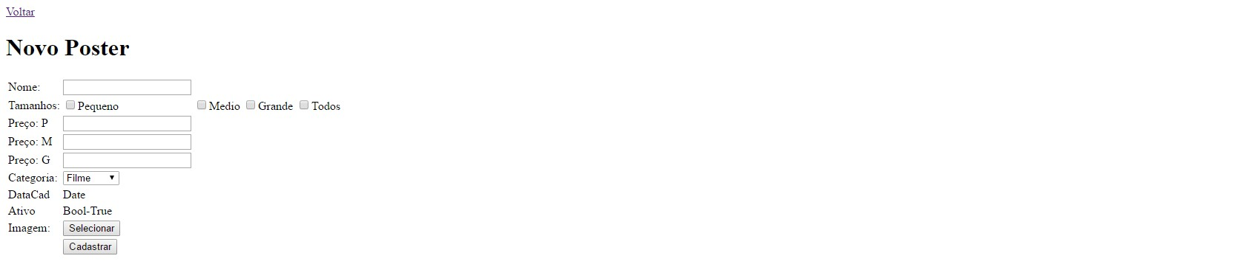

Através da tela de cadastro é possível fazer um novo cadastro. As mensagens de erros irão aparecer nesta tela caso o cadastro não seja efetuado com sucesso.

Elemento | Tipo | Status | Tam | Comportamento
Nome do pôster | Alfanumérico | Obrigatório | 255 | Indica o nome que será guardado no banco de dados
Tamanhos | CheckBox | Não obrigatório | - | Indica quais os tamanhos serão cadastrados no banco, caso checado os preços respectivos serão obrigatórios
Preço P | Número | Não obrigatório | 10 | Indica o preço do pôster pequeno que será guardado no banco de dados, torna-se obrigatório caso a checkbox correspondente for checada
Preço M | Número | Não obrigatório | 10 | Indica o preço do pôster médio que será guardado no banco de dados, torna-se obrigatório caso a checkbox correspondente for checada
Preço G | Número | Não obrigatório | 10 | Indica o preço do pôster médio que será guardado no banco de dados, torna-se obrigatório caso a checkbox correspondente for checada
Categoria | ComboBox | Obrigatório | - | Indica qual a categoria pertence o pôster
Ativo | CheckBox | Não obrigatório | - | Indica se o pôster estará disponível à venda ou não
Imagem | Imagem | Obrigatório | BLOB | Imagem em base 64 que será salvado no banco de dados
Botão cadastrar | Botão | - | - | Realiza a ação de cadastrar um pôster, passando pelas validações anteriormente.
Voltar | Link | - | - | Realiza a ação de voltar para a listagem de pôsteres

  - Protótipo da tela de edição

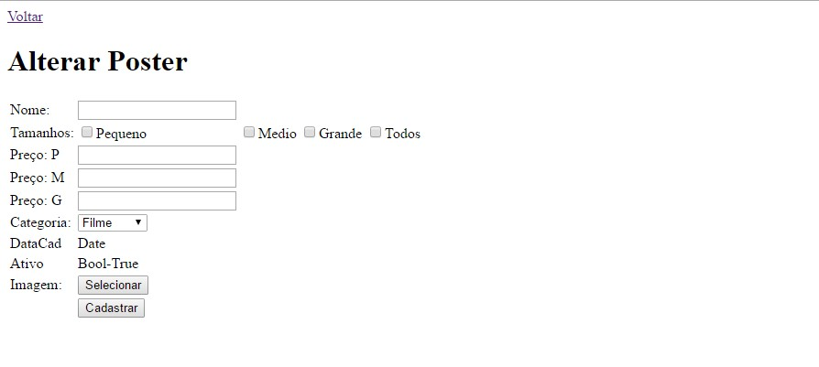

Através da tela de alterar cadastro é possível alterar um cadastro já existente. As mensagens de erros irão aparecer nesta tela caso a alteração não seja efetuado com sucesso. Elementos são os mesmos mostrados em no tópico 11.2 com a exceção de que o botão ao invés de cadastrar, ele irá alterar um cadastro já existente.

- Pós-condições

  - Pôster Cadastrado
O cadastro do pôster terá sido cadastrado, alterado, excluída ou visualizada.

- Requisitos Não-Funcionais

- Ponto de Extensão

- Observações
  - Prioridade de desenvolvimento
- Alta

- Referências
Protótipos de tela e documento de requisitos.

